Energy-Aware Routing Protocol [1]
Kablosuz Sensor Networkler (Wireless Sensor Networkler,WSNs) sensor kök enerjiyi kullanıcının yada uygulamanın ihtiyaçları ile aynı zamanda saklaması için çözülmesi gereken en önemli nokta veri toplama algoritmasının dizaynıdır.Bu makalede,uzun ömürlü sensor ağları için energy-aware routing protocol (EAP) ye değinilmiştir.

Cluster başları ,Cluster üyelerinden verileri algılarken daha fazla enerji tükettikten itibaren bilgide sinyal işlerler ve birleştirilmiş veri birsonraki köke yada base istasyona atlar.Cluster başlığının amacı bütün algı köklrini (sensor node) yönlendirmektir. Bu yüzden EAP ,operasyonel olarak süzülmek için bölümlere ayrılır.Cluster lar routing tree yi oluştururken ,bölümlenmiş EAP deki herbir kısım başlangıç fazı ile başlar ,veriler sink kök e gönderilirken iş fazıda gerçekleşmiş olur.
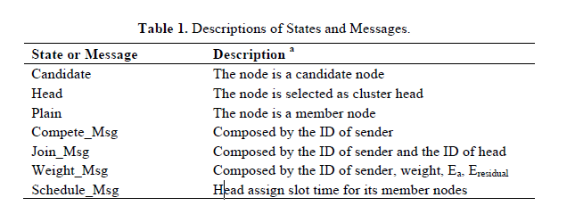
(1) 451 Table 1.

Construction of Routing Tree :
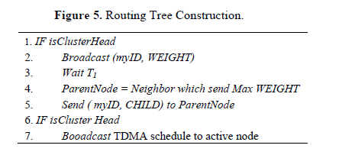

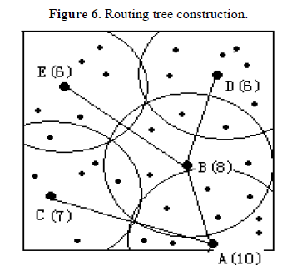

Örneğin,Figure 6 da A il E kökleri görünüyor.B Adan WEIGHT mesajını alır.A,C,D ve E kökleri A yı aile kökü olarak seçerler.Benzer bir şekilde,D ve E kökleride B yi ,C de A yı aile kökü olarak seçer.Kök A ,WEIGHT mesajını kök B ve C den alır.Fakat,onların ağırlığı kök A dan azdır.Böylece,A base istasyonu ve routing tree ile iletişim kuracak route kökü olur.
Referanslar
1- Ming Liu 1,*, Jiannong Cao 2, Guihai Chen 3 and Xiaomin Wang 1. An Energy-Aware Routing Protocol in Wireless Sensor
Networks.
Sensors 2009, 9, 445-462; doi:10.3390/s90100445

